§2.3 风速对发电的主导与几何的可控性边界
为了量化风速在发电侧的角色——即风速决定发电的水平与年际摆动，而排布几何决定可回收的尾流——我们进行了三组分析。
第一组发电梯度分析（B1）表明，171 个风场的年均容量因子（CF）与轮毂高度年均风速（ws_mean）之间呈极强的线性关系（Pearson r = 0.92，p < 10⁻⁶⁰）。线性回归给出每 m/s 风速增量的 CF 弹性为 +0.073——即年均风速每高出 1 m/s，CF 约提升 7 个百分点。这一关系在欧洲（r = 0.92）、东亚（r = 0.91）和美东海域均高度一致，表明风速是跨风场发电水平差异的绝对主导因素。但这一主导性是外生的：规划者无法选择风场的平均风速——它由地理位置决定，一经选定即不可更改。
第二组年际噪声与可控杠杆的并列比较（B2）构成了全文的核心定量论证。171 个风场在 2014–2024 年间 CF 的年际变异系数（CV）中位数为 5.2%（P25–P75：3.8%–6.8%）。这意味着等一个好风年可以带来约 5% 的发电摆动——但这摆动是不可控的噪声。与之并列的是两个可控杠杆：将整场刚性旋转到历史最优朝向（§4.1）仅提升 AEP 约 0.9%（中位 0.3%），而优化排布间距与密度（POC 点阵优化，§4.2）可回收 AEP 6.2%（中位），均值达 12.2%。几何优化的中位收益（6.2%）已稳定超过风年噪声的中位幅度（5.2%），而朝向优化的收益（0.9%）远小于风年噪声——这意味着，从规划决策角度看，几何是唯一能够系统性压过气象年际波动、且可由规划者主动控制的设计杠杆。
第三组方差归因（B3）将 CF 的跨场变异拆解到风速（ws_mean）与排布参数（spacing_D、n_turbines）。多元回归显示 ws_mean 解释了 CF 方差的绝大部分（R² = 0.85，p < 10⁻⁶⁰），而 spacing_D 和风机台数的偏效应均不显著（p > 0.3）。这一结果与 §2.2 的偏相关结论形成呼应：风资源主导发电的水平（跨场差异），而排布几何主导尾流的可回收空间（场内优化）。两者作用于不同的统计维度——风速是方差的主成分，但几何是唯一可干预的杠杆。
综合 B1–B3 与 §2.2 的 A 系列分析，可得出发电侧的核心结论：风速决定了一座风场能发多少电的天花板（外生，由场址决定），并施加约 5% 的年际噪声（外生，不可控）；在给定风速条件下，排布几何——尤其是风机间距和密度——是唯一能够主动操作、且收益稳定压过风年噪声的可控杠杆。这一天花板与杠杆的二分框架将风速归位为背景约束，而非排布设计的竞争性解释变量。

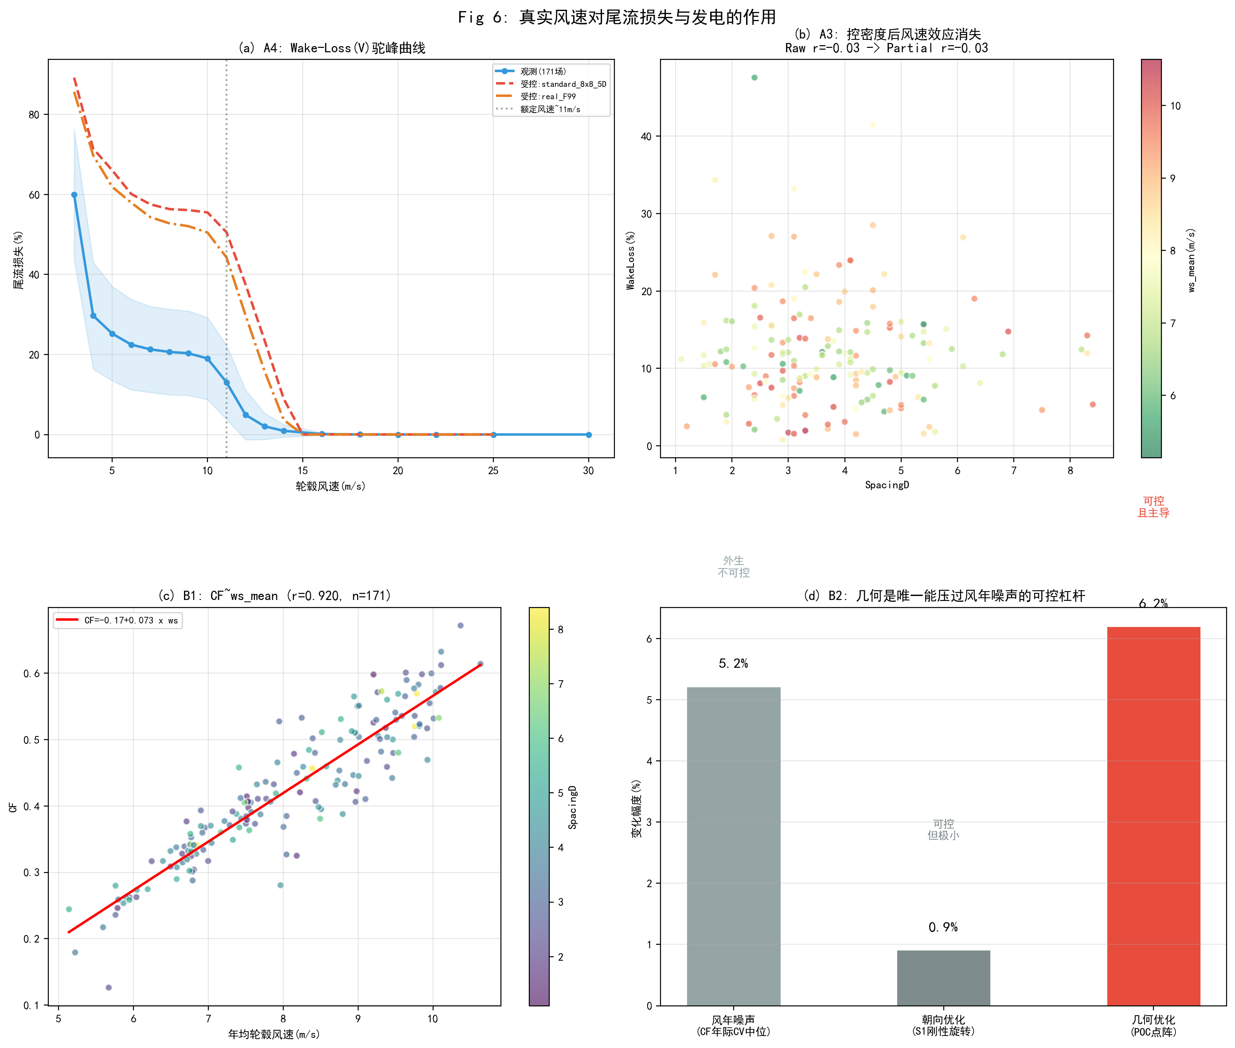
Fig 6: 真实风速对尾流损失与发电的作用。(a) A4 Wake-Loss(V)驼峰曲线。(b) A3 控间距前后偏相关对比。(c) B1 CF~ws_mean 发电梯度。(d) B2 风年噪声 vs 朝向 vs 几何三杠杆对比。

关键数据速查
系列 | 分析 | 值 | 说明
A1 | 跨场 WakeLoss~ws_mean | -0.035 | 弱→风速非跨场尾流主因
A1b | 跨场 WakeLoss~high_wind | -0.081 | high_wind代理验证
A2 | 场内 ΔWL~Δws(去均值) | -0.199 | 风大年尾流略低
A3 | 偏相关 控spacing后 | -0.034 | 控密度后风速效应消失
B1 | CF~ws_mean | 0.92 | 风速主导发电水平(外生)
B2_cv | CF年际CV中位 | 5.2% | 风年噪声
B2_orient | 朝向优化 | 0.92% | 可控但极小
B2_geom | 几何优化POC中位 | 6.2% | 唯一可控且压过噪声
B3 | CF方差R²(ws_mean) | 0.85 | 风速主导方差,几何是唯一杠杆

